年度大戏—海德克刺杀特朗普

原创 有里儿有面 [有理儿有面](javascript:void(0);)

**有理儿有面**

微信号 youli-youmian

功能介绍 你说是不是

2022-11-04[原文](https://mp.weixin.qq.com/s?__biz=Mzg3MjEyMTYyNg==&mid=2247574546&idx=1&sn=786b84e30c60cf6366b0ff195925a460&chksm=cef7f067f9807971f6bd44055b031ce6eb8088ec6c4e8a0de7ecb35eae644102a036ba3bfbbe&scene=27#wechat_redirect&cpage=265) 发表于

收录于合集





**全文共2005字，图片6张，预计阅读时间为6分钟。**

**文章首发于“有理儿有面”（youli-youmian），欢迎大家在朋友圈和微信群转发。**

**公众号及其他平台转载请在后台留言。**



▼

“特朗普死了，而且死得很惨。”

11月1日，一条带着“川普去世”标签的推特成功引爆了全场。发这条推特的不是老美政府，不是CNN、华盛顿邮报等大报，而是美国喜剧演员海蒂·海德克。这是何许人也？

海德克1976年出生于美国宾夕法尼亚州阿伦敦市，并在这里渡过了他的童年。宾夕法尼亚州是民主党传统阵地，海德克政治倾向可见一斑。后来，海德克奔赴费城读大学，并在这里遇到了他的喜剧伙伴艾瑞克·维尔海姆，两人组成喜剧团队，开始了长达数十年的喜剧生涯。21世纪以来，海德克先后导演、参演了70余部电影、电视剧、网络节目，可谓高产，在业界小有名气，比如在中国观众心目中知名度极高的《蚁人2:黄蜂女现身》就是其执导。除此之外，其还拿到过有着“网络奥斯卡”之称的“韦比奖”。

从履历上看，海德克是一位成功的喜剧人。但在推特上，海德克却并不能算一位大网红。其此前发布的多条推特，往往只有几百的点赞评，有些帖文下甚至空空荡荡。

但是11月1日，随着海德克的劲爆发帖，他迅速变成了网络红人。

这条贴文上，这位喜剧演员以一种“义正言辞”的语气说到：

1.特朗普死了（而且死得很惨）。

2.马斯克已经压制了这条消息（或者说他在这么做吗？）。

3.现在小特朗普可以正常称作特朗普了，请点赞并分享。

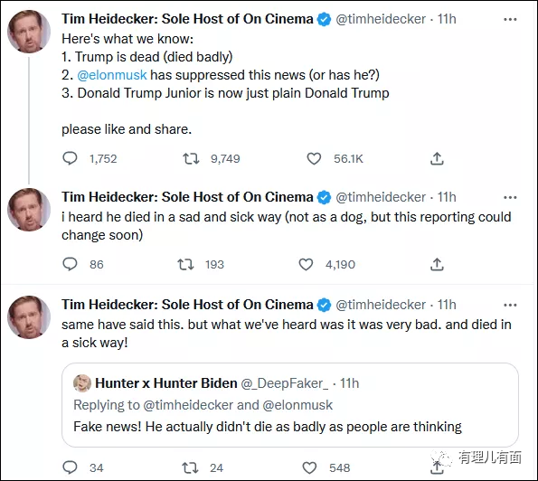

这条贴文迅速引发了网民关注，目前已有转发2600余次、点赞2.6万次。这是啥概念？海德克近半年的贴文点赞转发加起来都没这个数。贴文还成功登上了推特“热搜”，形成了“Trump is dead”的话题，目前该话题下的推文数量已突破两万条。

当然这是一条假新闻，而且假的非常明显。一个与美国政坛毫无关系的喜剧演员或者说导演，在推特上简简单单讲这么两句毫无根据的话，凭什么引起这么大风浪？

**那还得要聊聊这件事背后所隐藏的“美式政治”**。

对美国政客来说，人生最重的事儿无过于三件，拉票、拉票、还是拉票。随着美国将举行中期选举，美国政客们也憋足了劲要来个冲刺跑。此前，民主、共和两党已经围绕移民问题、自然灾害、枪支暴力、贪污腐败等话题开展了多轮较量，甚至搞出了“千里送移民，礼轻情意重”的魔幻大戏，让人瞠目结舌。

步入10月后，两党眼看中期选举已不足1月，更是放开了整花活。民主党这边，美驴占着白宫，于是在这个“宇宙第一大国”政府的标志性建筑内大摆筵席，邀请TIKTOK的千万级别网红来白宫小聚一番，一起举杯对明月，美名其曰游览白宫，实则暗自塞钱让他们说美驴好话，意图利用网红们在网络上强大的影响力来左右中期选举，想要让原本被小拜登搞坏了的美驴名声好起来。

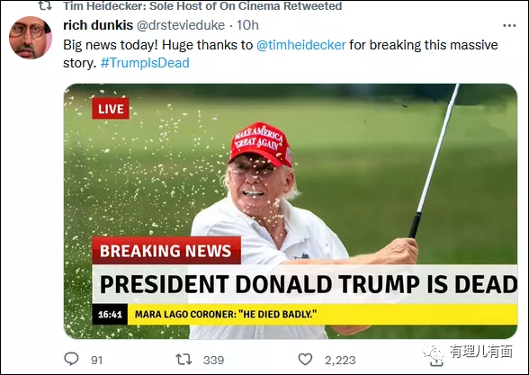

但美象这边明显棋高一着。网红再厉害也得有流量，流量多不多还得看平台，请几个网红喝茶何如把平台买下来。10月28日，与共和党关系亲密的马斯克以440亿美元的价格收购了推特，一上任就解聘了几个推特高管，把公司牢牢握在手心，并大谈要解除推特对特朗普的“永久封号”。好家伙，这就差把“我是美象党”这几个字写脸上了。



可能是大权在握，马斯克立场愈加不遮掩。前几天佩洛西的丈夫不是被锤了嘛，就在佩洛西及各位民主党们正在潸然泪下、梨花带雨地控诉时，马斯克转发了美国一家阴谋论网站编造的贴文，上面说到保罗·佩洛西其实是一名男同性恋者，而袭击他的，则是他招的男妓，并推测大概是保罗·佩洛西钱没给到位，男妓因而恶向胆边升，直接打了他。

这下民主党们的拥护者彻底感到不对了。推特老总带头谣言，这破坏力可太大了。关键是马斯克上任时还专门强调要言论绝对自由，并辞退了一批搞内容审核的工作人员，这怕不是马总提前给自己搞信息战松开了枷锁。

对此，民主党们自然是要反击的。反击的最好目标就是共和党的牌面人物、MAGA们的精神领袖川普同志；反击的最好手法当然是以子之矛、攻子之盾，马斯克不是倡导言论绝对自由吗？那我们就编个谣言，看看你删不删。

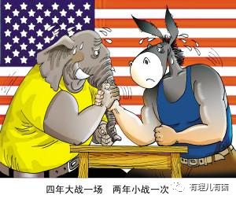

于是，2022年11月1日，就在美国民主党的重要票仓宾夕法尼亚州，土生土长的宾夕法尼亚人海德克代表民主党人打响了反击的第一枪。截止目前，海德克的贴文仍未被删除，输入“Trump”的关键词，特朗普已死的消息仍高高位于前列。

**从某种意义上讲，海德克成功导演了一出“刺杀特朗普”的大戏，而这出大戏的影响至今还在发酵，让特朗普、马斯克及其他民主党们如鲠在喉**。

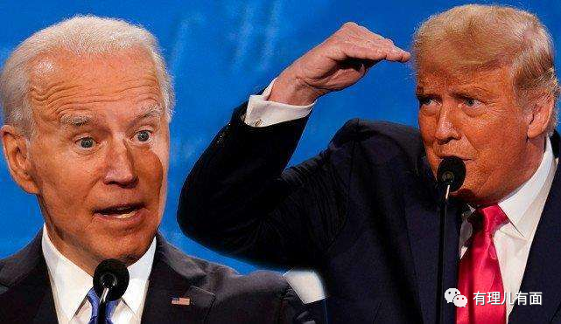

美国开国总统乔治·华盛顿在《告别辞》中曾说“**我已经提醒你们，在美国存在着党派分立的危险”“它是一团火，我们要警惕，以防它火焰大发，变成不是供人取暖，而是贻害于人**”。近年来，美国两党斗争愈演愈烈，这把火已经从政治领域烧到了社会民生领域，如今在舆论场上也看到了冲天的火光。长此以往，美国这座“自由灯塔”怕是要变“火炬”了。

11月8日就是美国的中期选举，希望选举之后的美国两党还是团结起来，好好把民众关心的那摊子事给搞定，不然今天特朗普死，明天拜登死，后天可能就是美国亡了！

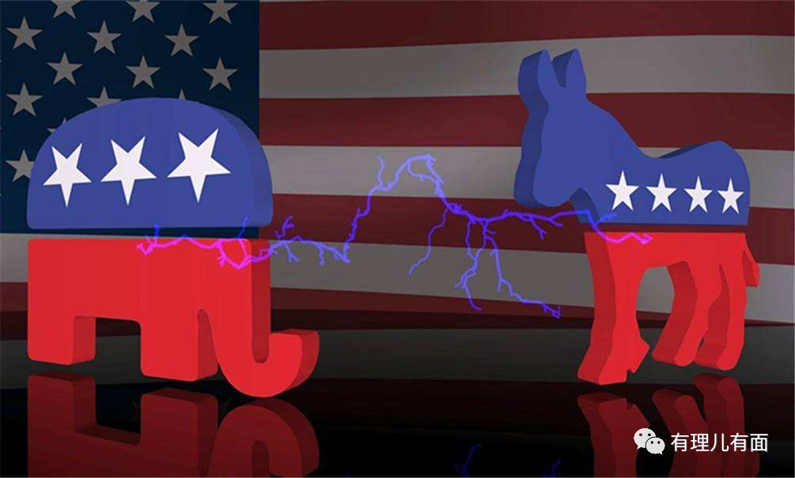

**图片源自网络**





**关注公众号：**

**有理儿有面**

**理   性｜   揭   秘｜   探   讨**







### 精选留言

用户设置不下载评论